Materia: Filosofía

Profesora: Ana María Cosman

Curso: 5 año B

Bibliografia: Frassineti de Gallo, M; Salatino, G.: FILOSOFIA. Esa búsqueda reflexiva. Serie Plata. Ed. A-Z. 2012.

**Trabajo Práctico N° 24 (continuación)**

*ACTIVIDADES*

*Control del tp 23*

¿Qué papel cumple la escuela de Atenas? Investigue acerca de las guerras médicas y su influencia en el desarrollo posterior de la filosofía griega

*En el mapa de Europa y Planisferio marcar el imperio persa y la región griega*

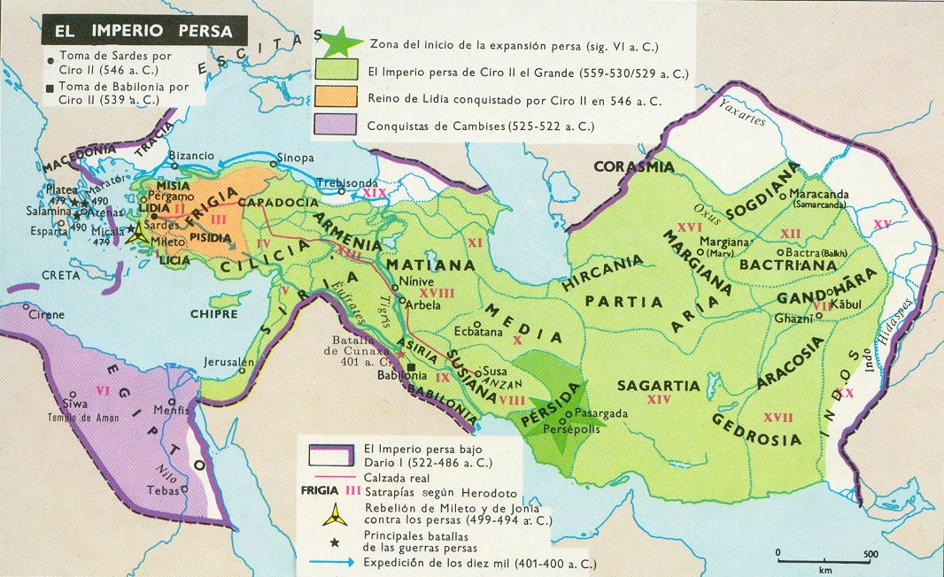

Calcar el mapa y los lugares de origen de los filosofos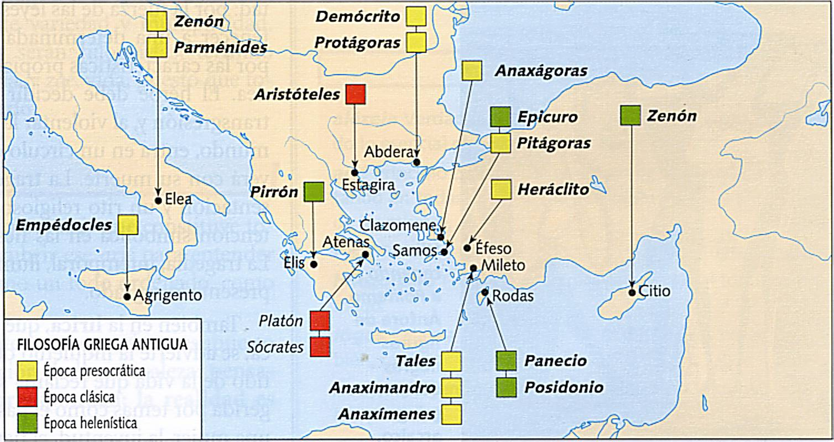

Actividades tp 24

Guía:

1. Analizar el texto “la propuesta racionalista de Descartes”
2. Responder las preguntas